**Club de Tennis « La Verville »**

« La Verville » est un club de tennis affilié à la fédération française de Tennis. Ce club est situé à MENNECY (91).

Les personnes ayant pris une licence (carte d’adhérent) dans ce club peuvent :

- suivre des leçons de tennis donnés par des professeurs diplômés,

- et également pratiquer ce sport en utilisant les courts (terrains de tennis) en dehors des heures où les professeurs sont présents, en fonction des courts disponibles et ceci sans augmentation de leur cotisation.

Grâce à l’acquisition d’un matériel informatique, une base de données relationnelle a été créée durant l’année 2001 avec ACCESS. Le modèle physique de cette base de données est présenté ci-dessous. Elle a pour but de gérer efficacement les licenciés (adhérents), le paiement des cotisations ainsi que les inscriptions aux leçons. Le club décide de re-développer cette base de données sous MySQL dans le but de permettre une gestion interactive sur le Net.

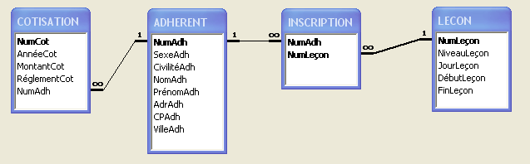

**Construire en langage SQL les requêtes suivantes :**

a Liste des adhérents (toutes les informations) habitant « Besançon »

b Liste des femmes adhérentes (numéro, nom, prénom) dont on ignore le nom de la rue.

c Liste des leçons (n°, jour et niveau) s’étant déroulées le 14 Février 2007, le 17 Février 2007 ou le 20 Février 2007.

d Liste des adhérents (numéro, nom, prénom) ayant pris une licence (cotisation) en 2007 et n’ayant encore pas réglé. On affichera également le nombre de leçons.

e Donner l’heure à laquelle a terminé Serena WILLOW le 18 Mars 2008.

f Nombre de personnes inscrites par leçon au mois de Février 2007.

g Calculer le montant total que les cotisations ont rapportées au club de tennis en 2006. Attention certaines licences n’ont pas été acquittées (réglées).

h Afficher la liste des adhérents (toutes les informations) ayant déjà pris plus de 5 leçons de tennis depuis le début de l’année 2007. Afficher également le nombre de leçons.

i Déterminer le nombre d’adhérents pour un niveau de tennis choisi (compétition, confirmé, intermédiaire, débutant).

j Calculer la durée passée sur les courts pendants les leçons par l’adhérent Louis LEDUC.

k Après plusieurs années d’existences, le club veut établir la statistique suivante : trouver le montant moyen de cotisation pour chaque adhérent. On affichera le numéro de l’adhérent et le montant moyen.

l Donner le nom des villes qui ont moins de 10 joueurs de tennis au club.

m Donner le nom, prénom de l’adhérent 123 ainsi que le n° de sa cotisation en 2010.

n Donner les noms et prénoms des joueurs inscrits à la leçon 90. Cette liste comportera également le n° d’adhérent et sera triée alphabétiquement.

o Donner la liste des adhérents (N° , nom et prénom) qui n’ont jamais pris de leçons.

p Donner la liste des adhérents (N° , nom et prénom) qui ont participé à la même leçon que mademoiselle DENVER (adhérente n° 728) le 27/10/2007 à 14H).

**12 Ecrire en langage SQL les requêtes qui permettent d’ajouter, supprimer ou modifier dans les tables les informations suivantes :**

a Monsieur LECARRE (N° 125) s’inscrit à la leçon 10.

b Mademoiselle Salomé CALINE souhaite s’inscrire au club. On lui attribue le numéro d’adhérent 1205. On ne peut pas saisir son adresse tout de suite car elle doit justifier son adresse avec un justificatif de domiciliation (quittance EDF ou téléphone).

c On vient de se rendre compte d’une erreur de programmation dans les leçons. La leçon 103 est une leçon pour des joueurs confirmés alors qu’elle a été étiquetée « Intermédiaire ».

d Chaque année, on doit purger (vider, nettoyer) la table des cotisations. On supprime les enregistrements qui datent de 10 ans; Par exemple en 2008, on doit supprimer les cotisations de l'année 1998.

e L'adhérent 1248 a décidé de quitter le club. Il a demandé au responsable du club de tennis de supprimer toutes les informations le concernant dans la base de données.

Ecrire la ou les requête(s) permettant de supprimer ses informations sans que cela ne provoque d'erreurs dans la base de données..